Acompanhamento de aprendizagem

Avaliação
ESCOLA:
NOME:
ANO E TURMA: _____________ NÚMERO: _______ DATA:
PROFESSOR(A):

Geografia – 8º ano – 4º bimestre

Questão 1

Explique o objetivo que motivou a formação do Mercosul e as mudanças ocorridas em sua organização desde a criação do bloco.
______________________________________________________________________________________
______________________________________________________________________________________
______________________________________________________________________________________
______________________________________________________________________________________
______________________________________________________________________________________

Questão 2

Quais são os obstáculos à integração física e energética da América do Sul? Que medidas têm sido planejadas para superá-los?
______________________________________________________________________________________
______________________________________________________________________________________
______________________________________________________________________________________
______________________________________________________________________________________
______________________________________________________________________________________

Questão 3

Qual é a principal reivindicação da Bolívia no conflito territorial que envolve o Peru e o Chile?
______________________________________________________________________________________
______________________________________________________________________________________
______________________________________________________________________________________
_____________________________________________________________________________________
______________________________________________________________________________________

Questão 4

Sobre a Antártida, responda.

a) Quais são os objetivos do Protocolo de Madri, assinado em 1998?
______________________________________________________________________________________
______________________________________________________________________________________
______________________________________________________________________________________
______________________________________________________________________________________
______________________________________________________________________________________
______________________________________________________________________________________

b) Quais são os interesses do Brasil no continente?
______________________________________________________________________________________
______________________________________________________________________________________
______________________________________________________________________________________
______________________________________________________________________________________
______________________________________________________________________________________
______________________________________________________________________________________

Questão 5

Explique como a criação de fronteiras políticas artificiais durante o neocolonialismo impactou as sociedades no continente africano.
______________________________________________________________________________________
______________________________________________________________________________________
______________________________________________________________________________________
______________________________________________________________________________________
______________________________________________________________________________________
______________________________________________________________________________________
______________________________________________________________________________________

Questão 6

Sobre a atual forma de organização da produção agrícola na África, marque um X na alternativa incorreta.

( A ) A produção agrícola destinada ao consumo dos próprios produtores e suas famílias é denominada agricultura de subsistência.
( B ) A agricultura de subsistência, em geral, é realizada em grandes propriedades, com técnicas e instrumentos modernos.
( C ) A produção agrícola sob a forma de plantation é destinada, em sua maior parte, a abastecer de
matérias-primas a indústria estrangeira.
( D ) O excedente da produção agrícola gerado na agricultura de subsistência é comercializado pelos camponeses.

Questão 7

Usando a base cartográfica a seguir, elabore um mapa que represente a regionalização do continente africano com base no critério étnico e cultural. Em seguida, cite duas características de cada região.

África: Regionalização étnica e cultural

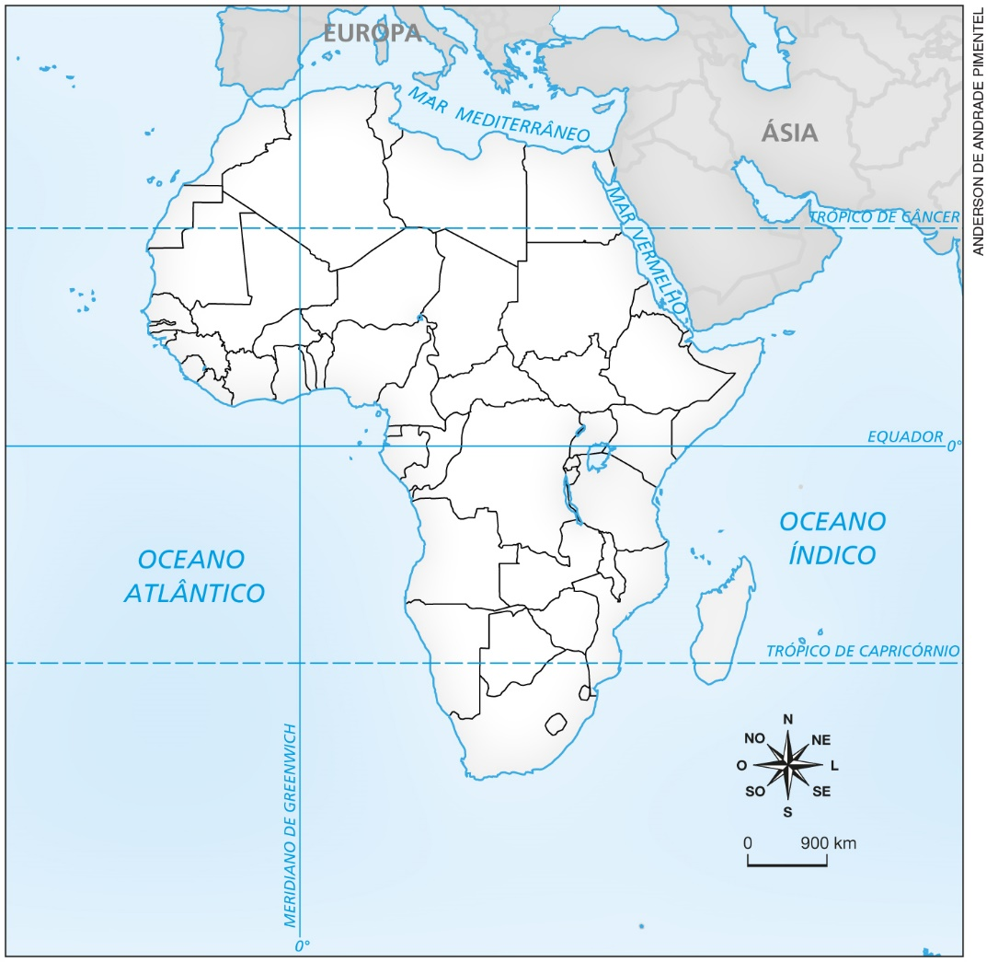
Fonte: IBGE. Educa Jovens. Disponível em:
<https://educa.ibge.gov.br/jovens/jovens-mapas.html>. Acesso em: 15 ago. 2018.
______________________________________________________________________________________
______________________________________________________________________________________
______________________________________________________________________________________
______________________________________________________________________________________
______________________________________________________________________________________
______________________________________________________________________________________
______________________________________________________________________________________

Questão 8

Cite os principais objetivos da União Africana (UA).
______________________________________________________________________________________
______________________________________________________________________________________
______________________________________________________________________________________
______________________________________________________________________________________
______________________________________________________________________________________

Questão 9

Sobre os aspectos econômicos do continente africano, analise as afirmações a seguir e assinale a alternativa que corresponde corretamente às afirmações verdadeiras (V) e falsas (F).
- O continente africano se insere no cenário internacional predominantemente como exportador de produtos primários.
- Apesar da precariedade das infraestruturas, os países africanos possuem uma posição de destaque na economia global.
- As modernas redes de transportes existentes na África interligam todos os países do continente.
- A maior parte dos países africanos apresenta baixo nível de industrialização e possui pouca mão de obra especializada.

( A ) V – F – V – V.
( B ) F – V – V – F.
( C ) V – F – F – V.
( D ) F – V – F – V.

Questão 10

Sobre os investimentos que vêm sendo realizados para o desenvolvimento científico e tecnológico em países africanos, marque um X na alternativa incorreta.

( A ) Os investimentos têm sido realizados pelos Estados africanos, bem como por empresas privadas e organizações internacionais, como o Banco Mundial.
( B ) Os investimentos têm contribuído para o desenvolvimento científico e tecnológico e para a formação de recursos humanos no continente africano.
( C ) Algumas universidades africanas têm se destacado pelo desenvolvimento de pesquisas voltadas para várias áreas do conhecimento.
( D ) Apesar dos investimentos realizados nos últimos anos, não houve melhorias na qualidade do ensino dos países africanos.

